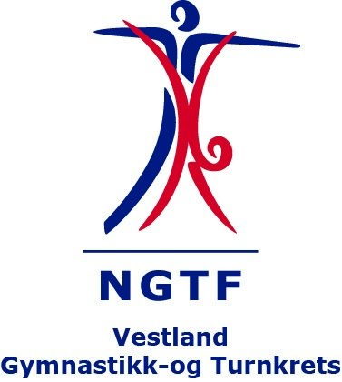

￼
TIL LAGENE!
Bestilling av medaljer til Gymfest i Vest Ungdom 13-18 (25) år på Gneist.

Returner denne bestillingen innen 22.april til:
Mail: kristinamonsen92@gmail.com

_____ stk. bronsekors (2 stevner) à kr. 45,- = kr

_____ stk. sølvkors (4 stevner) à kr. 47,- = kr

_____ stk. gullkors (6 stevner) à kr. 50,- = kr

_____ stk. 7-års medalje (7 stevner) à kr. 60,- = kr

_____stk. medaljeplakett (8 stevner) à kr.115,- = kr.

_____stk. medaljeplakett (9 stevner) à kr.120,- = kr.

_____stk. medaljeplakett (10 stevner) à kr.135,- = kr.

Tilsammen å betale kr

Faktura blir sendt lagvis etter bestilling.

Lag:.............................................................

Bestillingen er sendt av:........................................ Tlf.:..................

Mailadr.:................................................................................
Medaljene kan hentes på STEVNEKONTORET fra fredag kveld.

